**酒店预订系统**

**人机交互设计文档**

学 院：南京大学软件学院

成 员：曹畅 顾逸飞 黄凯文 唐鑫

完成日期：2016年10月23日

目录

1引言 4

1.1编制目的 4

1.1 参考资料 4

2 人机交互过程 5

2.1登陆界面 5

2.1.1导航设计 5

2.1.2界面设计与原型化 6

2.2客户导航界面 6

2.2.1导航设计 6

2.2.2 界面设计与原型化 8

2.3酒店工作人员导航界面 8

2.3.1导航设计 8

2.3.2界面设计与原型化 9

2.4网站营销人员导航界面 10

2.4.1导航设计 10

2.4.2界面设计与原型化 11

2.5网站管理人员导航界面界面 11

2.5.1导航设计 11

2.5.2界面设计与原型化 13

2.6个人信息界面 13

2.6.1导航设计 13

2.6.2界面设计与原型化 15

2.7个人信息修改界面 15

2.7.1导航设计 15

2.7.2界面设计与原型化 16

2.8个人预定过的酒店界面界面 16

2.8.1导航设计 16

2.8.2界面设计与原型化 17

2.9个人预定过的酒店详情界面 18

2.9.1导航设计 18

2.9.2界面设计与原型化 18

2.10个人订单界面 19

2.10.1导航设计 19

2.10.2界面设计与原型化 20

2.11个人订单详情主界面 20

2.11.1导航设计 20

2.11.2界面设计与原型化 21

2.12个人订单撤销界面 22

2.12.1导航设计 22

2.12.2界面设计与原型化 23

2.13酒店订单列表界面 24

2.13.1导航设计 24

2.13.2界面设计与原型化 25

2.14酒店订单详情界面 25

2.14.1导航设计 25

2.14.2界面设计与原型化 26

2.15酒店订单状态修改主界面 27

2.15.1导航设计 27

2.15.2界面设计与原型化 28

2.16会员注册界面 29

2.16.1导航设计 29

2.16.2界面设计与原型化 30

2.17异常订单界面 30

2.17.1导航设计 30

2.17.2界面设计与原型化 31

2.18异常订单详情界面 31

2.18.1导航设计 31

2.18.2界面设计与原型化 32

2.19酒店搜索界面 33

2.19.1导航界面 33

2.19.2界面设计与原型化 35

2.20搜索的酒店信息界面 35

2.20.1导航界面 35

2.20.2界面设计与原型化 36

2.21酒店预定界面 37

2.21.1导航界面 37

2.21.2界面设计与原型化 38

2.22酒店评价界面 38

2.22.1导航界面 38

2.22.2界面设计与原型化 40

2.23管理的酒店信息界面 40

2.23.1导航界面 40

2.23.2界面设计与原型化 41

2.24酒店信息修改界面 42

2.24.1导航界面 42

2.24.2界面设计与原型化 43

2.25客房状态界面 43

2.25.1导航界面 43

2.25.2界面设计与原型化 45

2.26酒店添加界面 45

2.26.1导航界面 45

2.26.2界面设计与原型化 47

2.27酒店工作人员添加界面 47

2.27.1导航界面 47

2.27.2界面设计与原型化 48

2.28酒店促销策略显示界面 49

2.28.1导航设计 49

2.28.2界面设计与原型化 50

2.29网站促销策略显示界面 54

2.29.1导航设计 54

2.29.2界面设计与原型化 55

2.30用户信息查询界面 59

2.30.1导航设计 59

2.30.2界面设计与原型化 59

2.31用户信息修改界面 60

2.31.1导航设计 60

2.31.2界面设计与原型化 61

2.32用户信息界面 61

2.32.1导航设计 61

2.32.2界面设计与原型化 62

2.33信用值充值界面 63

2.33.1导航设计 63

2.33.2界面设计与原型化 64

2.34申诉列表界面 64

2.34.1导航设计 64

2.34.2界面设计与原型化 65

2.35申诉处理界面 65

2.35.1导航设计 65

2.35.2界面设计与原型化 66

2.36用户信用值查询界面 67

2.36.1导航设计 67

2.36.2界面设计与原型化 67

# 更新历史

|  |  |  |  |
| --- | --- | --- | --- |
| 修改人员 | 日期 | 变更原因 | 版本号 |
| 全体人员 | 2016/10/23 | 人机交互设计初步模型 | V1.0 |

# 1引言

## 1.1编制目的

本文档依据需求开发阶段的关于人机交互的需求，通过此设计为详细人机交互设计以及人机交互代码及实现提供帮助。此文档面向开发人员、测试人员及最终用户而编写，是了解系统人机交互功能的导航。

## 参考资料

1. 快递物流管理系统用例文档V1.1
2. 快递物流管理系统需求规格说明文档V1.1
3. 快递物流管理系统体系设计文档V1.2
4. 用户界面跳转图

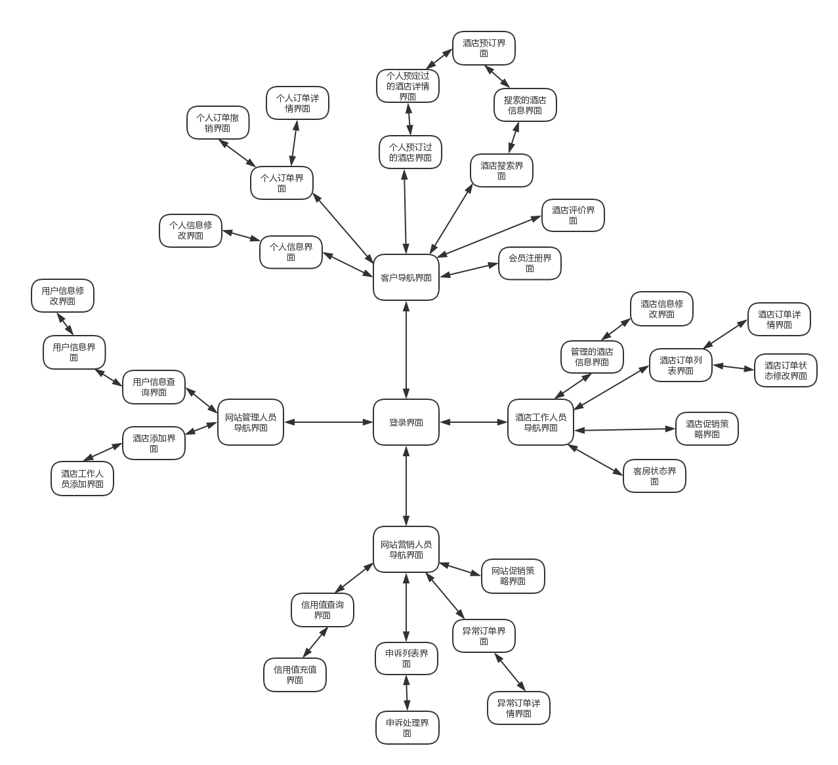

# 人机交互过程

## 2.1登陆界面

### 2.1.1导航设计

针对登陆界面，可以设计下列独立界面或组件：

* 用户登录任务：进行登陆任务的主要界面
* 用户名与密码输入：登陆界面的两个独立组件
* 输入错误提示：独立组件
* 登陆成功提示：独立组件

此部分结构图和界面原型图如下：

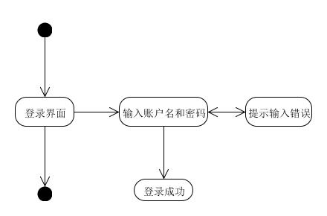

### 2.1.2界面设计与原型化

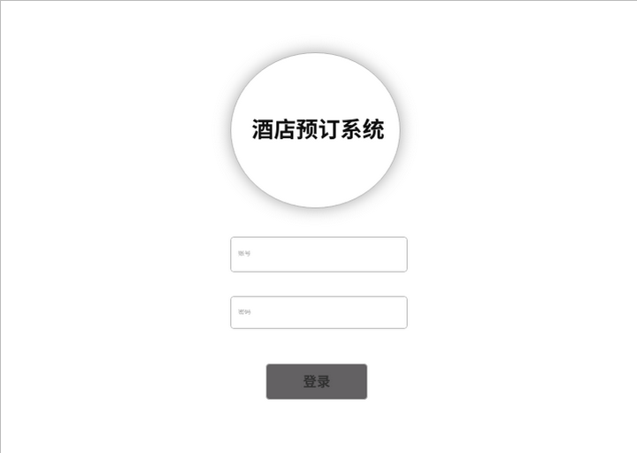

## 2.2客户导航界面

### 2.2.1导航设计

针对客户导航界面，可以设计下列独立界面或组件：

* 搜索酒店任务：进入浏览酒店界面
* 查看个人订单任务：进入个人订单查看界面。
* 查看个人预订过的酒店：进入个人预订过的酒店界面
* 查看个人信息：进入个人信息界面
* 申请会员：进入会员申请界面。

此部分结构图和界面原型图如下：

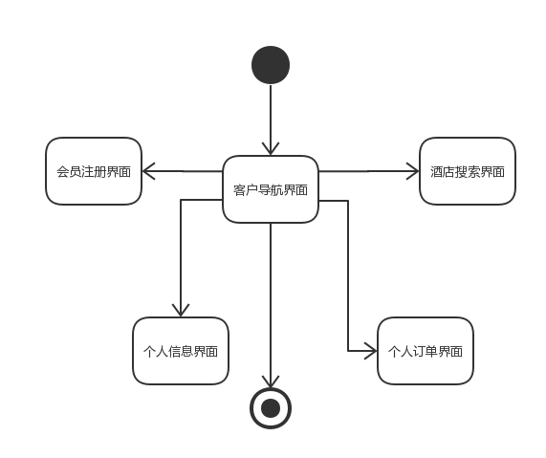

### 2.2.2 界面设计与原型化

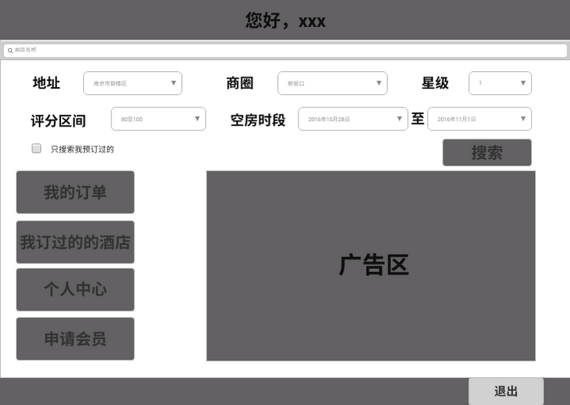

## 2.3酒店工作人员导航界面

### 2.3.1导航设计

针对酒店工作人员导航界面，可以设计下列独立界面或组件：

* 查看个人信息任务：进入个人信息界面
* 查看酒店信息任务：进入管理的酒店信息界面
* 查看酒店订单任务：进入酒店订单列表界面
* 查看客房信息任务：进入客房状态界面
* 查看酒店营销策略任务：进入酒店促销策略界面

此部分结构图和界面原型图如下：

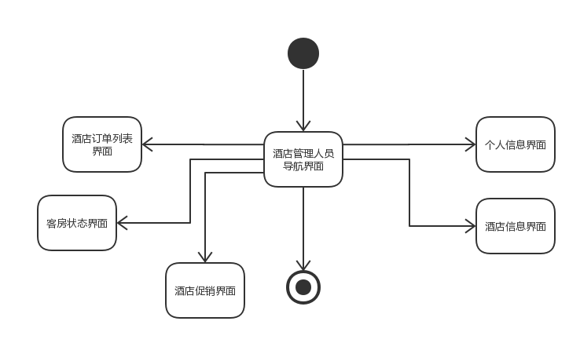

### 2.3.2界面设计与原型化

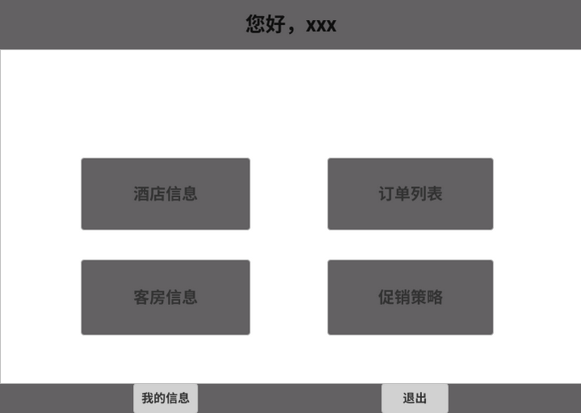

## 2.4网站营销人员导航界面

### 2.4.1导航设计

针对登陆界面，可以设计下列独立界面或组件：

* 查看个人信息任务：进入个人信息界面
* 查看申诉：进入申诉列表界面
* 查看异常订单：进入异常订单界面
* 查看促销策略：进入网站促销策略界面
* 查看用户信用值：进入信用值查询界面

此部分结构图和界面原型图如下：

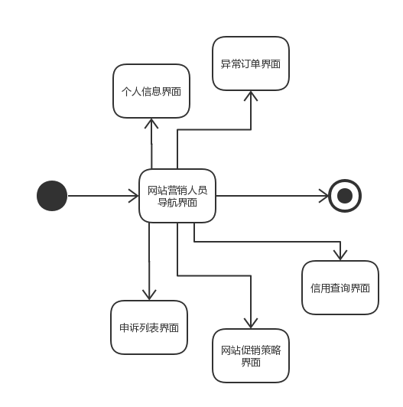

### 2.4.2界面设计与原型化

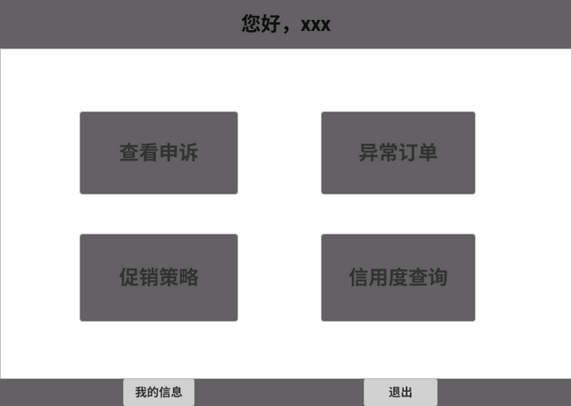

## 2.5网站管理人员导航界面界面

### 2.5.1导航设计

针对网站管理人员导航界面，可以设计下列独立界面或组件：

* 查看个人信息任务：进入个人信息界面
* 查看用户个人信息：进入用户信息查询界面
* 添加酒店任务：进入酒店添加界面
* 修改酒店工作人员任务：进入酒店工作人员添加界面

此部分结构图和界面原型图如下：

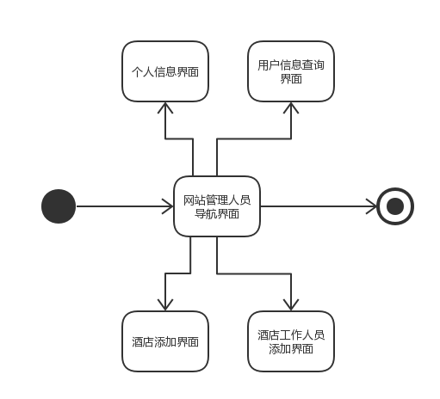

### 2.5.2界面设计与原型化

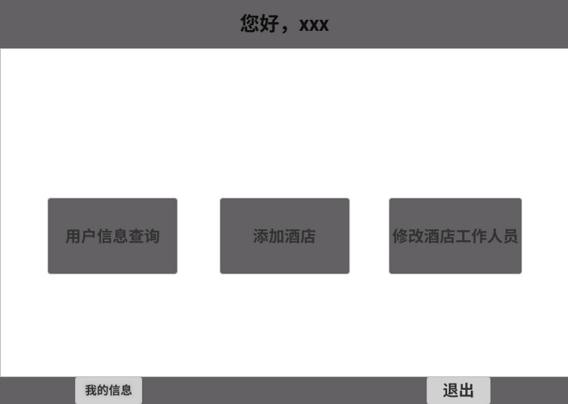

## 2.6个人信息界面

### 2.6.1导航设计

针对个人信息界面，可以设计下列独立界面或组件：

* 查看个人订单任务：进入个人订单界面
* 查看个人预订过的酒店：进入个人预订过的酒店界面
* 查看个人信用记录：进入信用记录界面
* 修改个人信息任务：进入个人信息修改界面

此部分结构图和界面原型图如下：

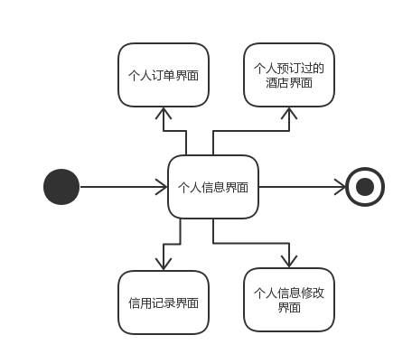

### 2.6.2界面设计与原型化

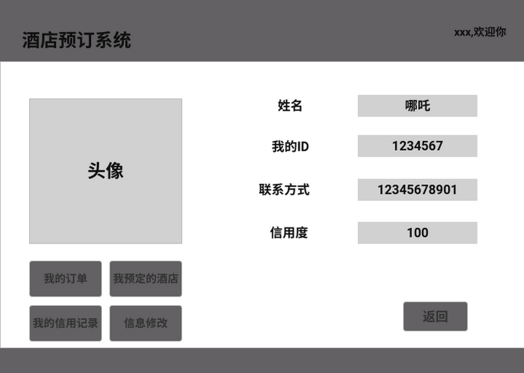

## 2.7个人信息修改界面

### 2.7.1导航设计

针对个人信息修改界面，可以设计下列独立界面或组件：

* 修改姓名任务：修改用户的姓名
* 修改联系方式：修改用户的联系方式

此部分结构图和界面原型图如下：

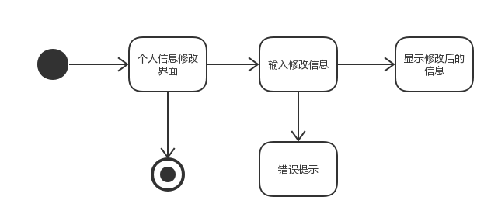

### 2.7.2界面设计与原型化

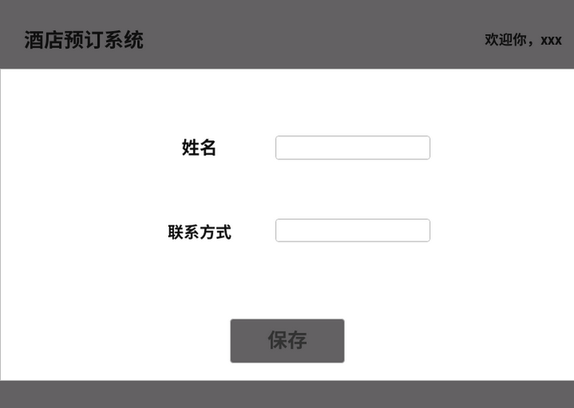

## 2.8个人预定过的酒店界面界面

### 2.8.1导航设计

针对个人预定过的酒店界面，可以设计下列独立界面或组件：

* 显示个人预订过的酒店列表
* 显示酒店详情

此部分结构图和界面原型图如下：

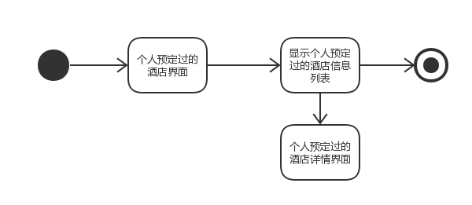

### 2.8.2界面设计与原型化

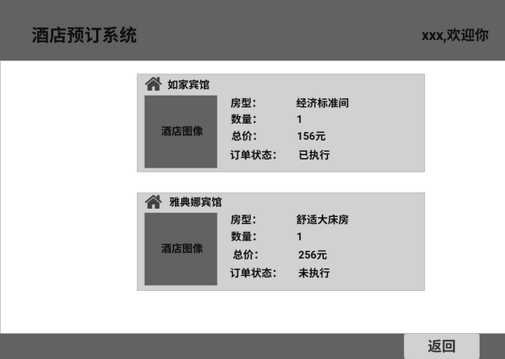

## 2.9个人预定过的酒店详情界面

### 2.9.1导航设计

针对个人预定过的酒店详情界面，可以设计下列独立界面或组件：

* 显示酒店详情和订单信息

此部分结构图和界面原型图如下：

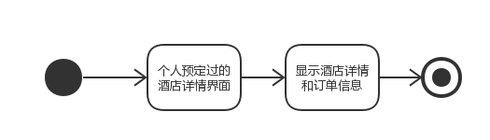

### 2.9.2界面设计与原型化

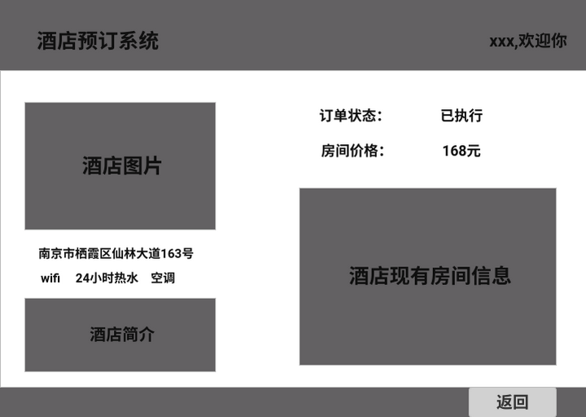

## 2.10个人订单界面

### 2.10.1导航设计

针对个人订单界面，可以设计下列独立界面或组件：

* 全部订单：进行查看个人订单任务的主要界面
* 姓名输入：查看个人订单界面的独立组件
* 条件输入：查看个人订单界面的独立组件
* 暂时没有相关订单提示：独立组件
* 输入成功提示：状态栏显示

此部分结构图和界面原型图如下：

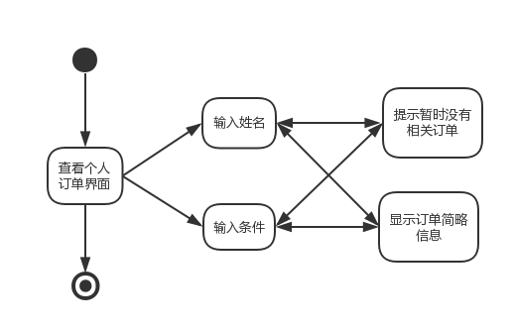

### 2.10.2界面设计与原型化

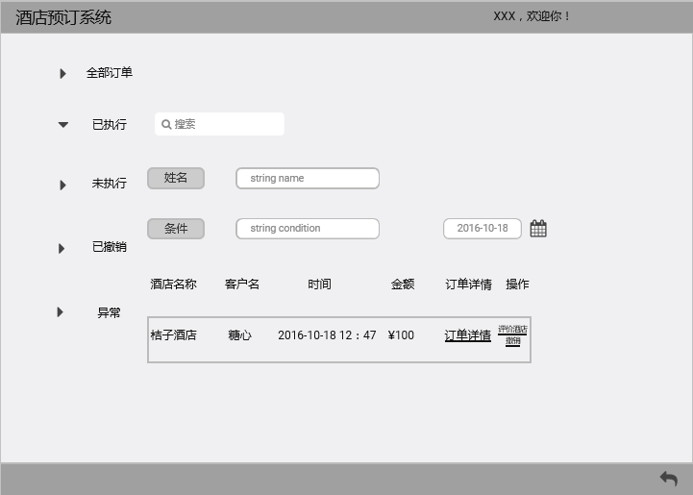

## 2.11个人订单详情主界面

### 2.11.1导航设计

针对个人订单详情主界面，可以设计下列独立界面或组件：

* 订单信息：显示个人订单详情任务的主要界面
* 入住信息：独立组件
* 联系信息：独立组件

此部分结构图和界面原型图如下：

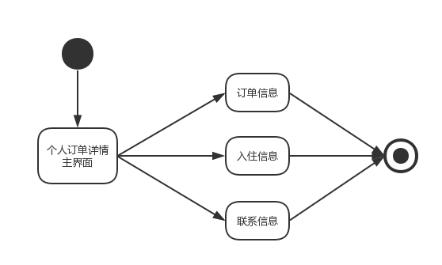

### 2.11.2界面设计与原型化

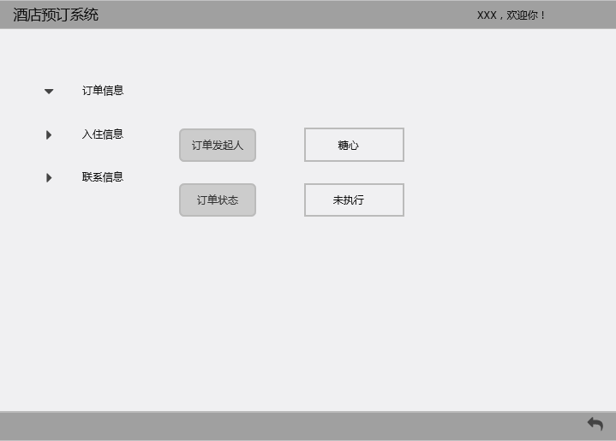

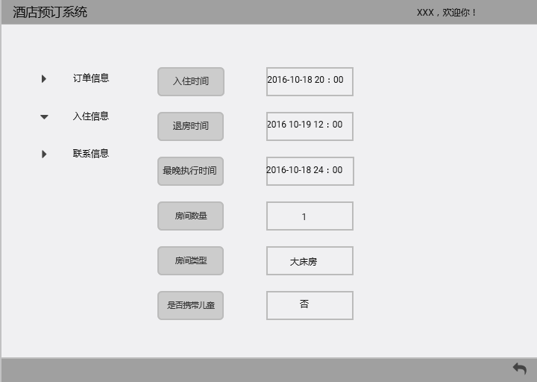

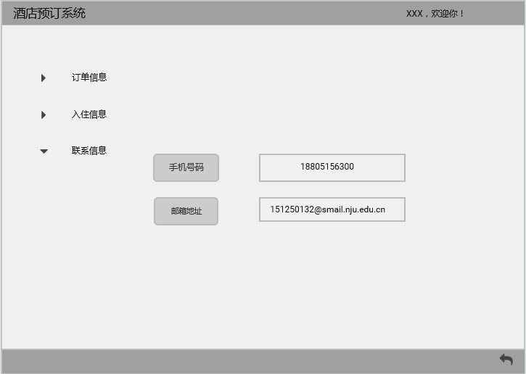

## 2.12个人订单撤销界面

### 2.12.1导航设计

针对个人订单撤销界面，可以设计下列独立界面或组件：

* 撤销订单任务：个人订单撤销的主要界面
* 请求错误提示：独立组件
* 信息确认提示：独立组件
* 撤销成功提示：状态栏显示

此部分结构图和界面原型图如下：

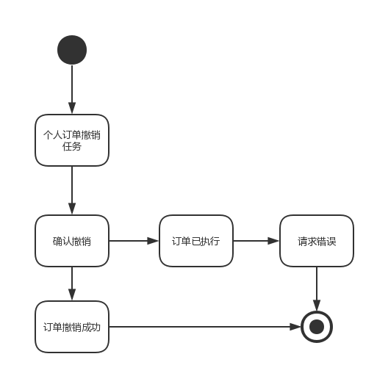

### 2.12.2界面设计与原型化

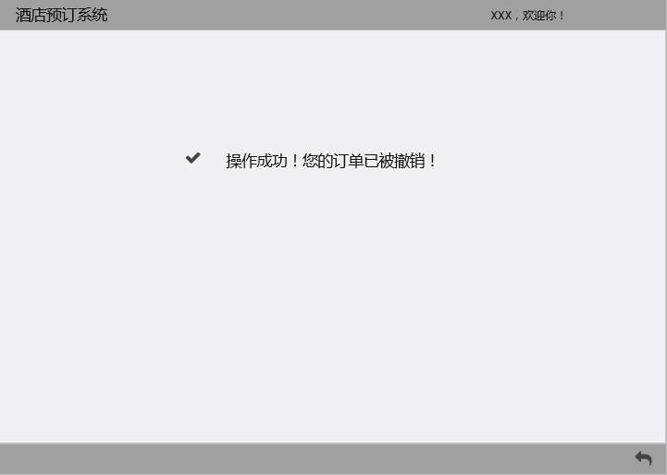

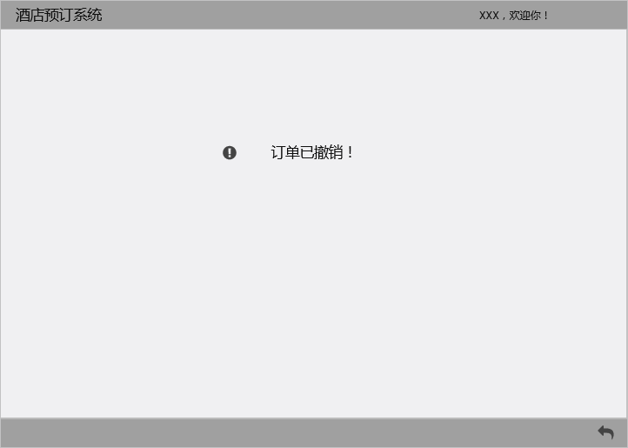

## 2.13酒店订单列表界面

### 2.13.1导航设计

针对酒店订单列表界面，可以设计下列独立界面或组件：

* 全部订单：进行查看个人订单任务的主要界面
* 条件输入：查看个人订单界面的独立组件
* 暂时没有相关订单提示：独立组件
* 输入成功提示：状态栏显示

此部分结构图和界面原型图如下：

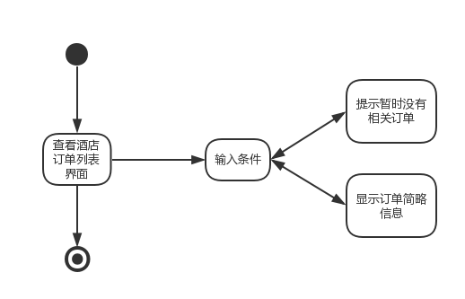

### 2.13.2界面设计与原型化

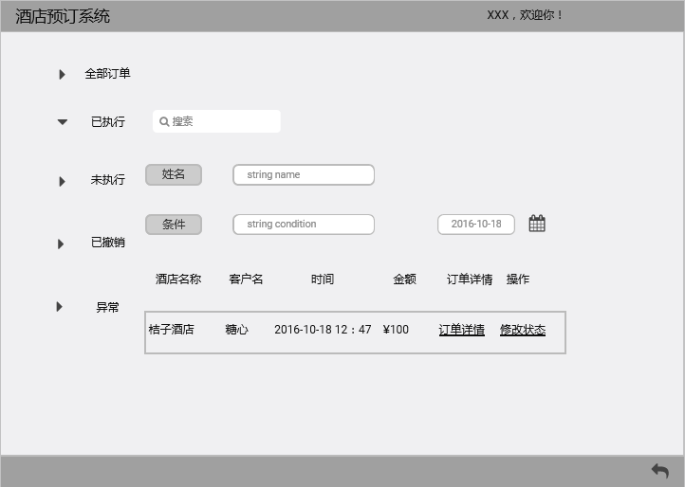

## 2.14酒店订单详情界面

### 2.14.1导航设计

针对酒店订单详情界面，可以设计下列独立界面或组件：

* 订单信息：显示酒店订单详情任务的主要界面
* 入住信息：独立组件
* 联系信息：独立组件

此部分结构图和界面原型图如下：

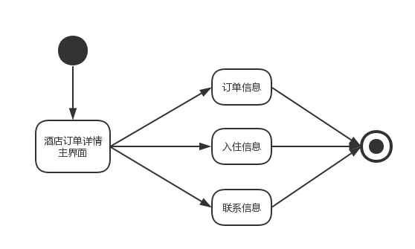

### 2.14.2界面设计与原型化

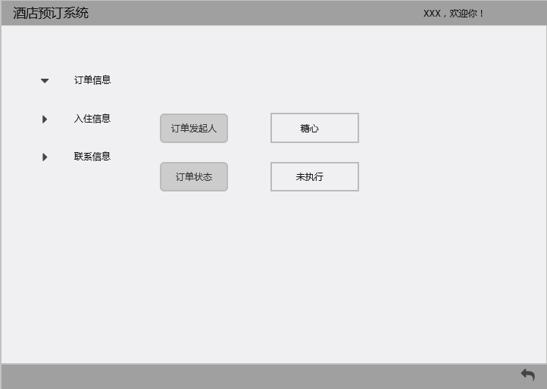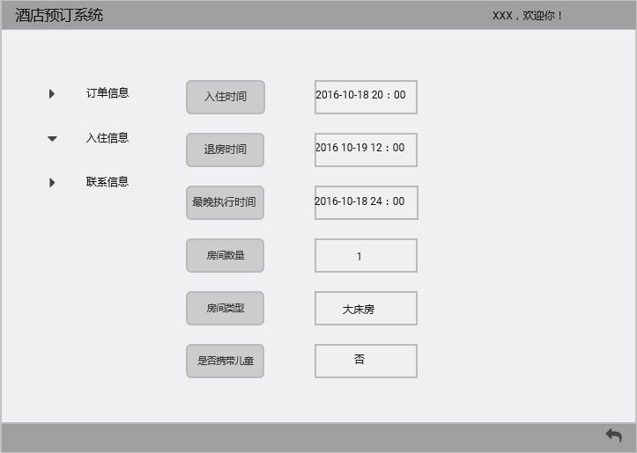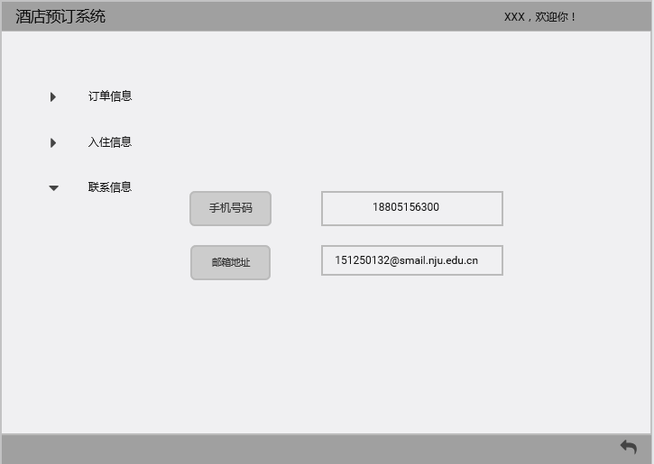

## 2.15酒店订单状态修改主界面

### 2.15.1导航设计

针对酒店订单状态修改主界面，可以设计下列独立界面或组件：

* 修改订单状态任务：酒店订单状态修改的主要界面
* 请求错误提示：独立组件
* 信息确认提示：独立组件
* 修改成功提示：状态栏显示

此部分的流程图和界面设计图如下：

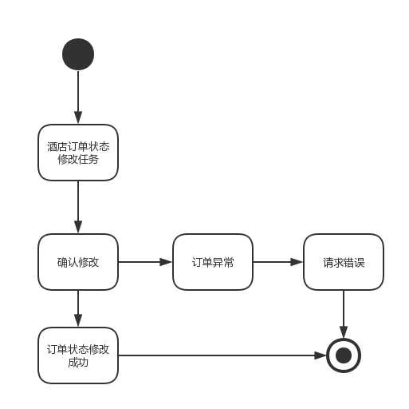

### 2.15.2界面设计与原型化

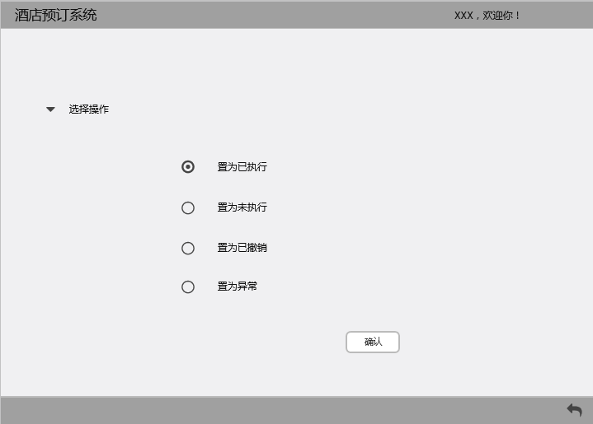

## 2.16会员注册界面

### 2.16.1导航设计

针对会员注册界面，可以设计下列独立界面或组件：

* 会员注册界面：会员注册任务的主要界面
* 注册成功：状态栏显示
* 注册失败：状态栏显示
* 选择类型：独立组件
* 输入信息：独立组件

此部分的流程图和界面设计图如下：

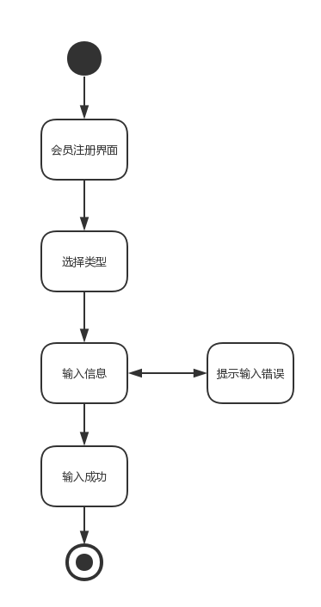

### 2.16.2界面设计与原型化

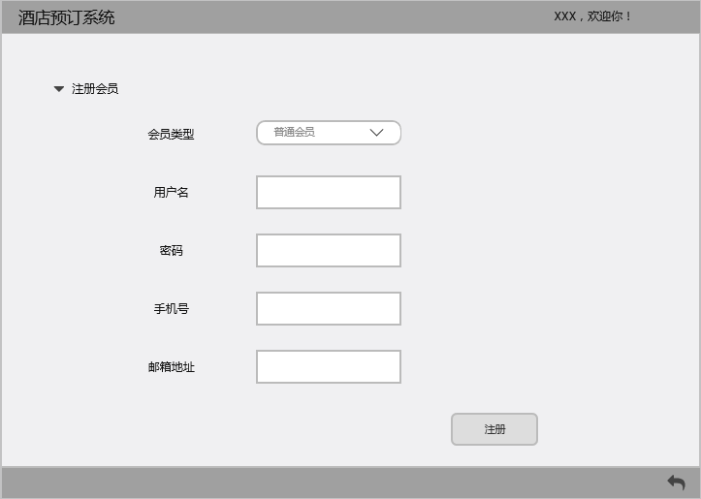

## 2.17异常订单界面

### 2.17.1导航设计

针对异常订单界面，可以设计下列独立界面或组件：

* 全部订单：进行查看异常订单列表任务的主要界面
* 姓名输入：查看异常订单界面的独立组件
* 条件输入：查看异常订单界面的独立组件
* 暂时没有相关订单提示：独立组件
* 输入成功提示：状态栏显示

此部分的流程图和界面设计图如下：

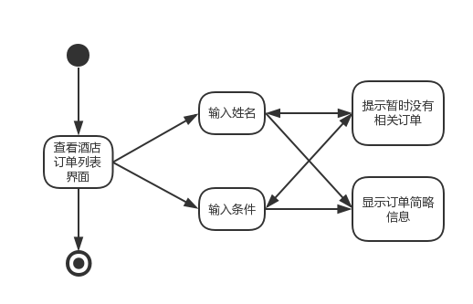

### 2.17.2界面设计与原型化

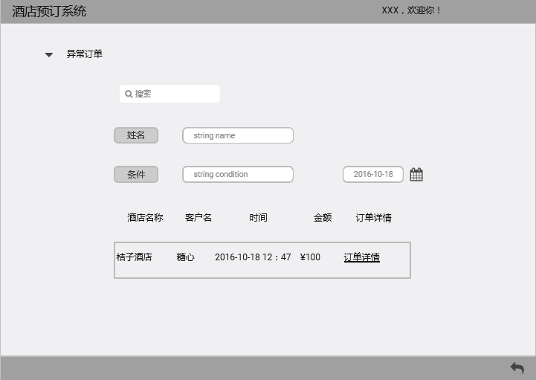

## 2.18异常订单详情界面

### 2.18.1导航设计

针对异常订单详情主界面，可以设计下列独立界面或组件：

* 订单信息：显示异常订单详情任务的主要界面
* 入住信息：独立组件
* 联系信息：独立组件

此部分的流程图和界面设计图如下：

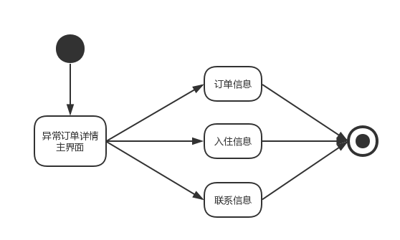

### 2.18.2界面设计与原型化

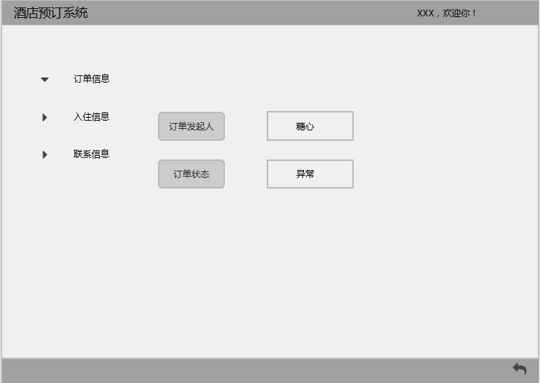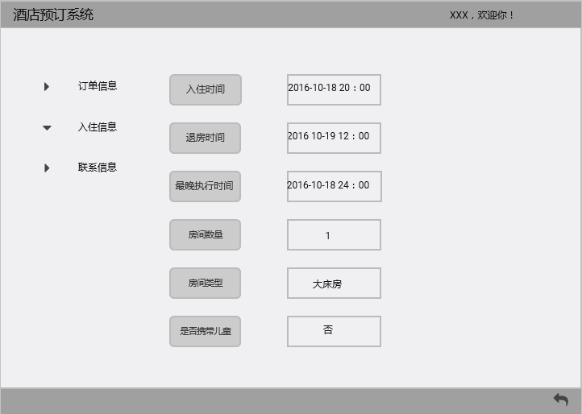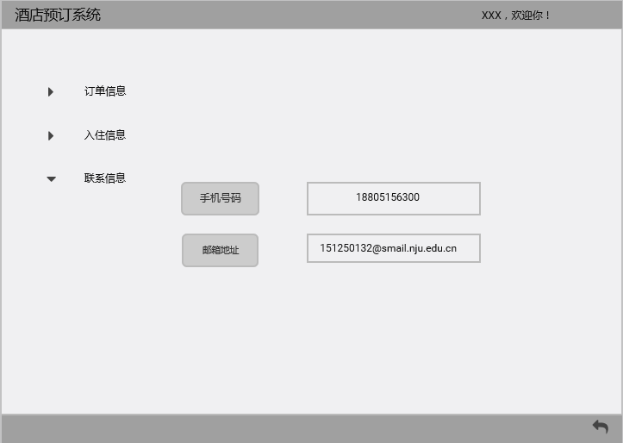

## 2.19酒店搜索界面

### 2.19.1导航界面

针对酒店搜索界面，可以设计下列独立界面或组件：

* 输入酒店搜索条件：酒店搜索界面的一个独立组件
* 选择酒店搜索条件：酒店搜索界面的一个独立组件
* 输入错误提示：状态栏显示
* 确认搜索：酒店搜索界面的一个独立组件
* 返回上一界面：酒店搜索界面的一个独立组件

此部分的流程图如下：

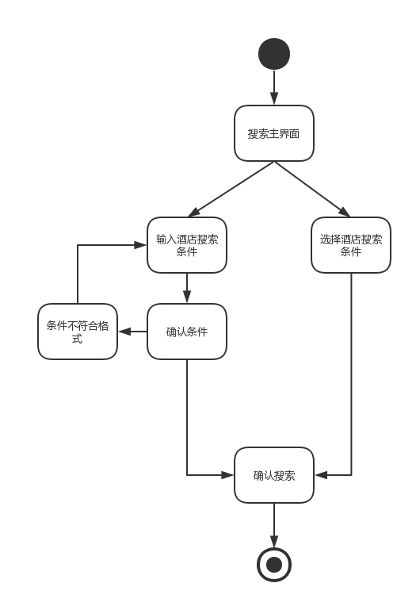

### 2.19.2界面设计与原型化

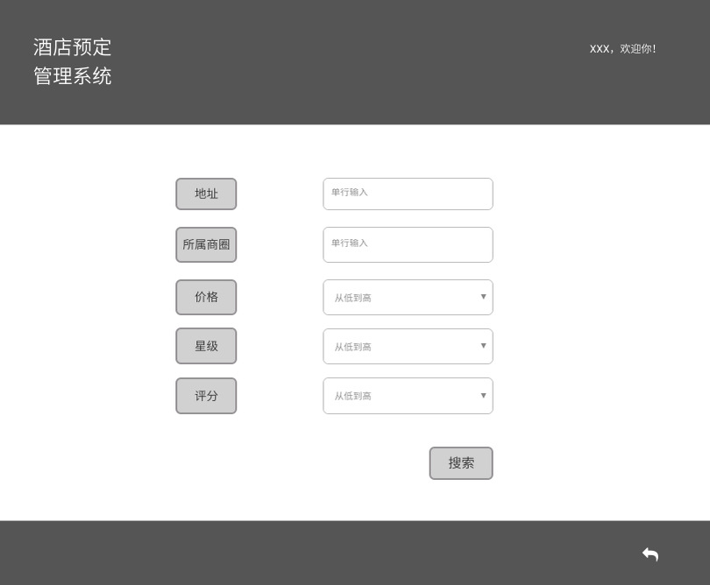

## 2.20搜索的酒店信息界面

### 2.20.1导航界面

针对搜索的酒店信息界面，可以设计下列独立界面或组件：

* 酒店信息列表界面：显示搜索到的酒店列表的主要界面
* 预定酒店：搜索的酒店信息界面的一个独立组件
* 返回上一界面：搜索的酒店信息界面的一个独立组件

此部分的流程图如下：

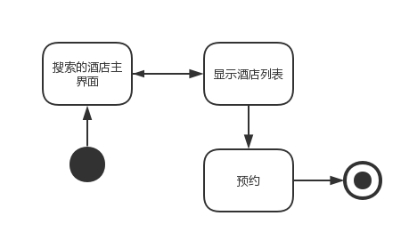

### 2.20.2界面设计与原型化

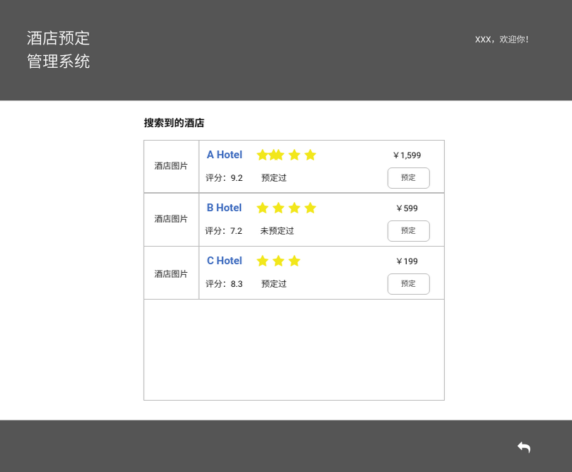

## 2.21酒店预定界面

### 2.21.1导航界面

针对酒店预定界面，可以设计下列独立界面或组件：

* 酒店信息界面：显示选择的酒店信息的主要界面
* 客房信息列表界面：显示可选择的客房列表的主要界面
* 预定客房：酒店预定界面的一个独立组件
* 返回上一界面：酒店预定界面的一个独立组件

此部分的流程图如下：

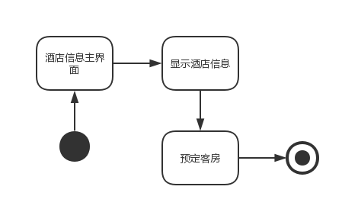

### 2.21.2界面设计与原型化

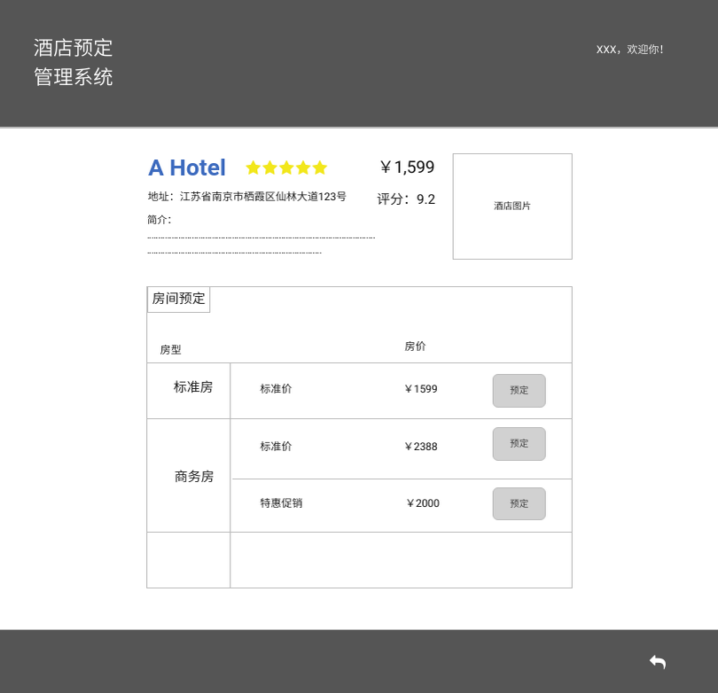

## 2.22酒店评价界面

### 2.22.1导航界面

针对酒店评价界面，可以设计下列独立界面或组件：

* 输入评价：酒店搜索界面的一个独立组件
* 输入错误提示：状态栏显示
* 提交评价：酒店搜索界面的一个独立组件
* 返回上一界面：酒店评价界面的一个独立组件

此部分的流程图如下：

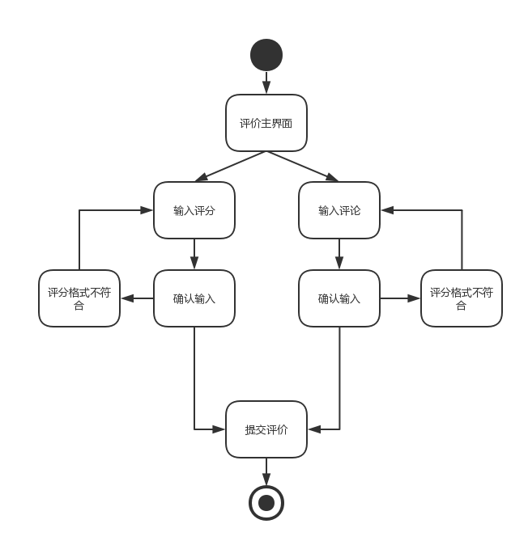

### 2.22.2界面设计与原型化

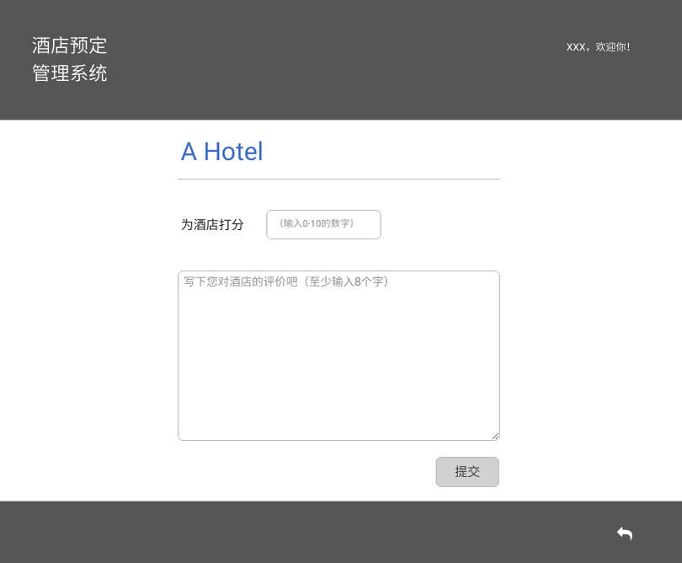

## 2.23管理的酒店信息界面

### 2.23.1导航界面

针对管理的酒店信息界面，可以设计下列独立界面或组件

* 酒店信息界面：显示管理的酒店信息的主要界面
* 修改信息：管理的酒店信息界面的一个独立组件
* 返回上一界面：管理的酒店信息界面的一个独立组件

此部分的流程图如下：

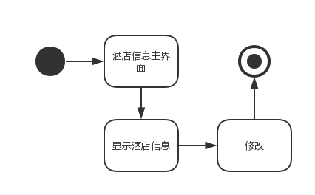

### 2.23.2界面设计与原型化

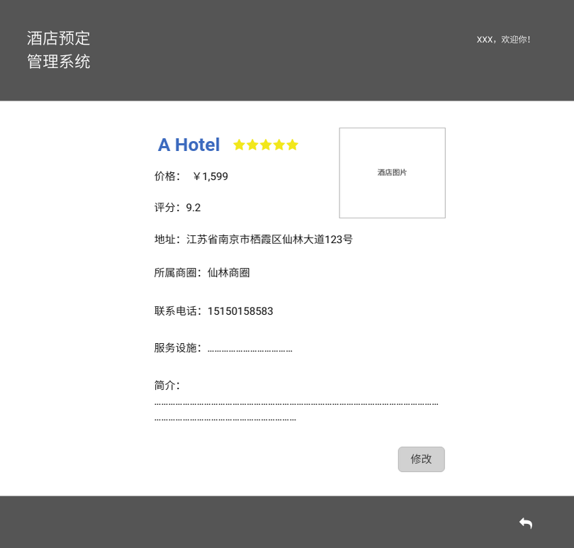

## 2.24酒店信息修改界面

### 2.24.1导航界面

针对酒店信息修改界面，可以设计下列独立界面或组件

* 输入酒店信息：酒店信息修改界面的一个独立组件
* 选择酒店星级：酒店信息修改界面的一个独立组件
* 输入错误提示：状态栏显示
* 确认修改：酒店信息修改界面的一个独立组件
* 修改成功提示：状态栏显示
* 返回上一界面：酒店信息修改界面的一个独立组件

此部分的流程图如下：

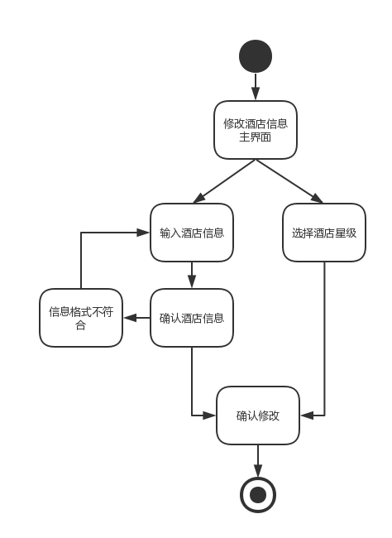

### 2.24.2界面设计与原型化

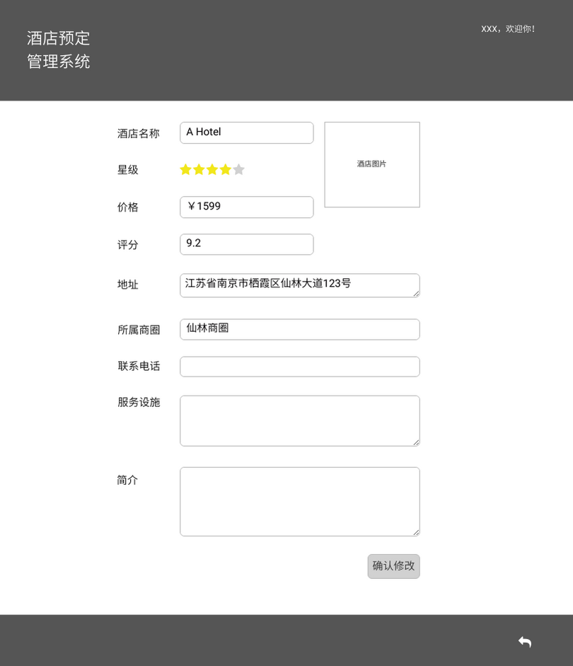

## 2.25客房状态界面

### 2.25.1导航界面

针对客房状态界面，可以设计下列独立界面或组件

* 查询客房：客房状态界面的一个独立组件
* 输入客房信息：客房状态界面的一个独立组件
* 选择客房信息：客房状态界面的一个独立组件
* 输入错误提示：状态栏显示
* 提交修改：客房状态界面的一个独立组件
* 修改成功提示：状态栏显示
* 返回上一界面：客房状态界面的一个独立组件

此部分的流程图如下：

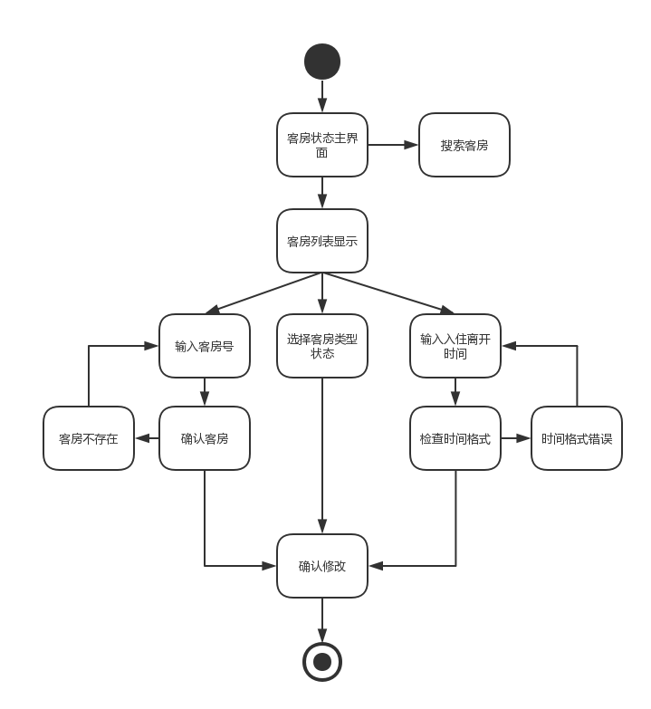

### 2.25.2界面设计与原型化

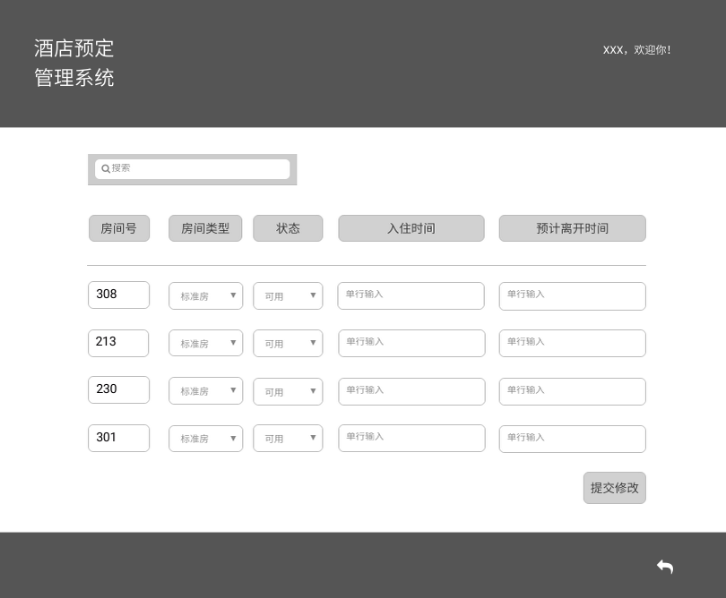

## 2.26酒店添加界面

### 2.26.1导航界面

针对酒店添加界面，可以设计下列独立界面或组件

* 输入酒店信息：酒店添加界面的一个独立组件
* 选择酒店星级：酒店添加界面的一个独立组件
* 输入错误提示：状态栏显示
* 确认添加：酒店信息添加的一个独立组件
* 添加成功提示：状态栏显示
* 返回上一界面：酒店添加界面的一个独立组件

此部分的流程图如下：

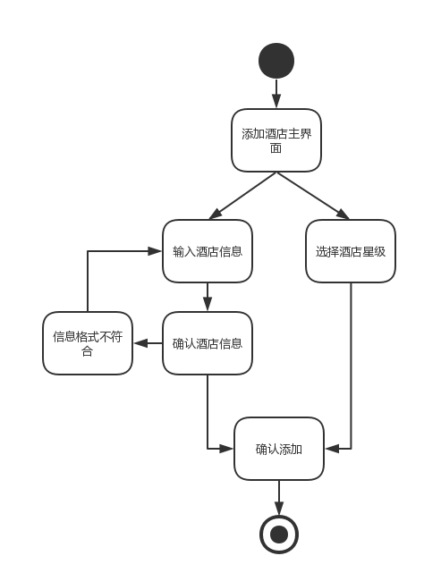

### 2.26.2界面设计与原型化

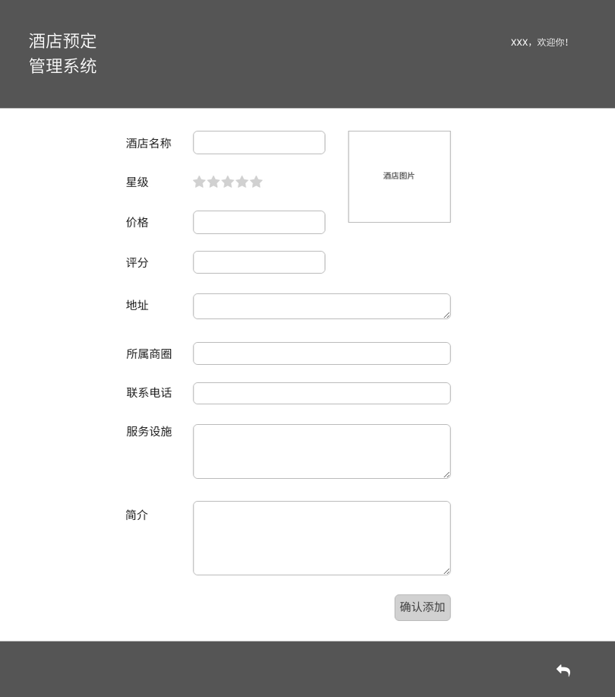

## 2.27酒店工作人员添加界面

### 2.27.1导航界面

针对酒店工作人员添加界面，可以设计下列独立界面或组件

* 输入酒店工作人员信息：酒店工作人员添加界面的一个独立组件
* 输入错误提示：状态栏显示
* 确认添加：酒店工作人员添加界面的一个独立组件
* 添加成功提示：状态栏显示
* 返回上一界面：酒店工作人员添加界面的一个独立组件

此部分的流程图如下：

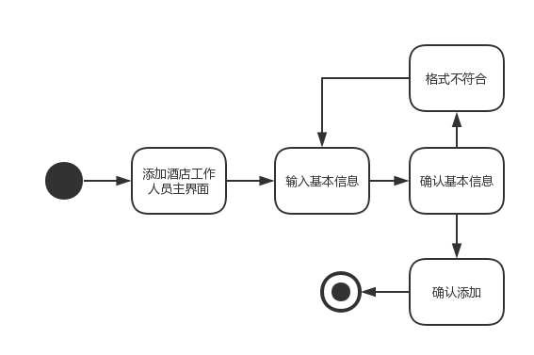

### 2.27.2界面设计与原型化

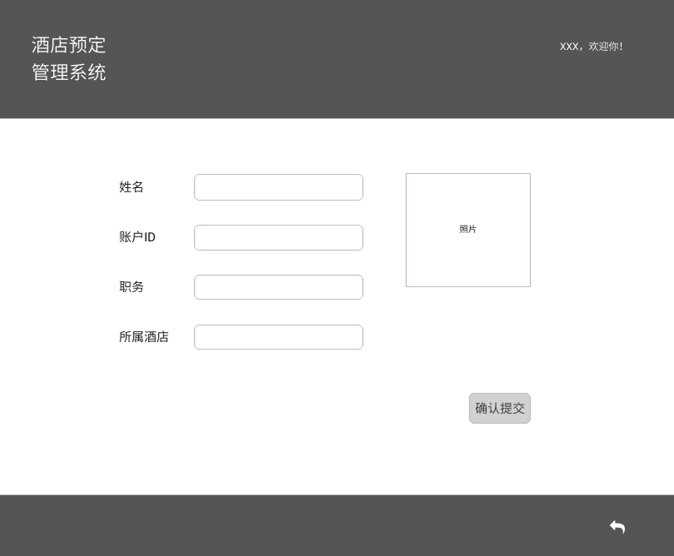

## 2.28酒店促销策略显示界面

### 2.28.1导航设计

针对酒店促销策略界面，可以设计下列独立界面或组件：

* 会员生日优惠政策：进行查看会员生日优惠政策任务的主要界面
* 三间以上优惠政策：进行查看三间以上优惠政策任务的主要界面
* 合作企业客户优惠策略：进行查看合作企业客户优惠策略任务的主要界面
* 自定义优惠策略：进行查看自定义优惠策略任务的主要界面
* 确认删除优惠策略提示：独立组件
* 确认修改优惠策略提示：独立组件
* 修改成功提示：状态栏显示

此部分结构图和界面原型图如下：

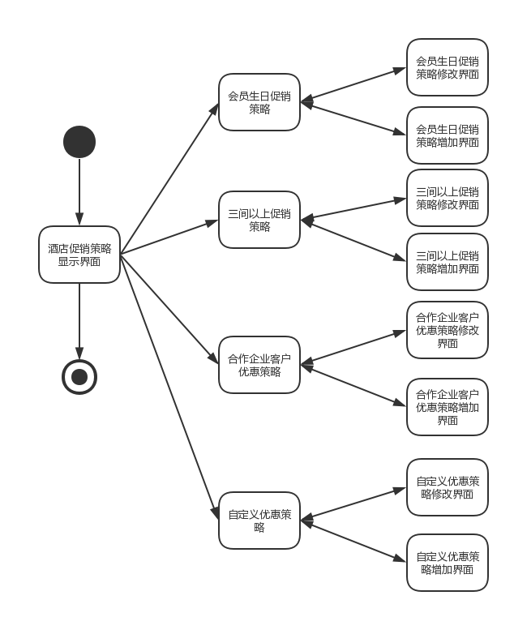

### 2.28.2界面设计与原型化

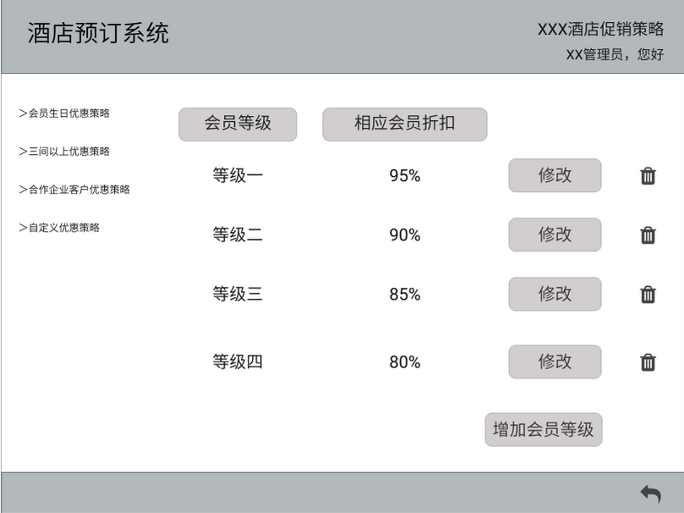

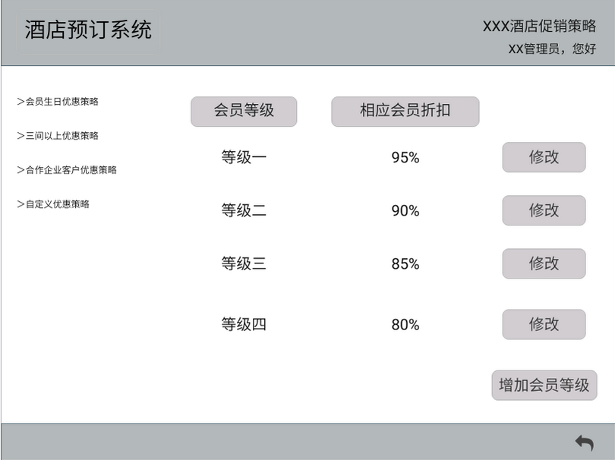

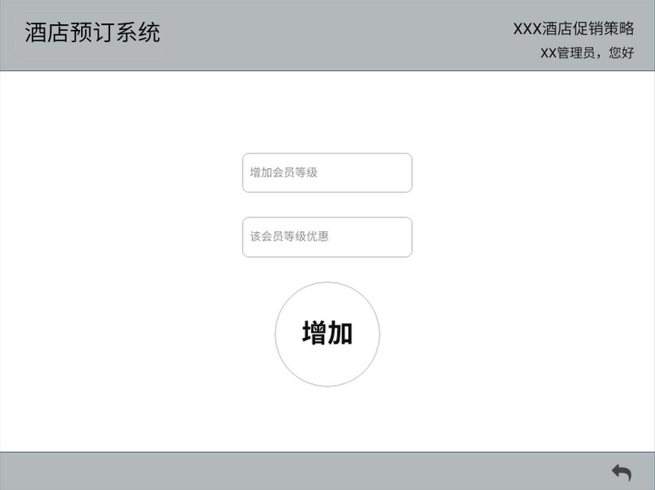

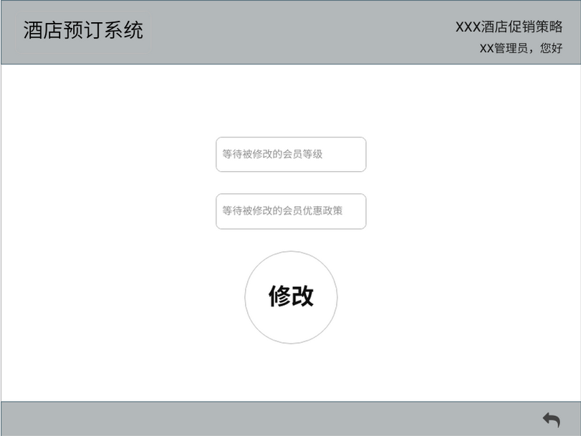

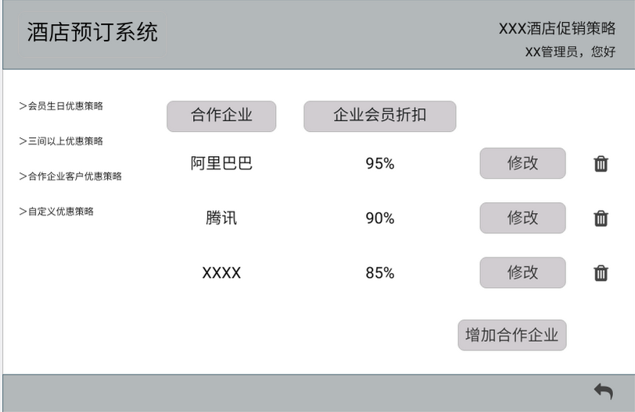

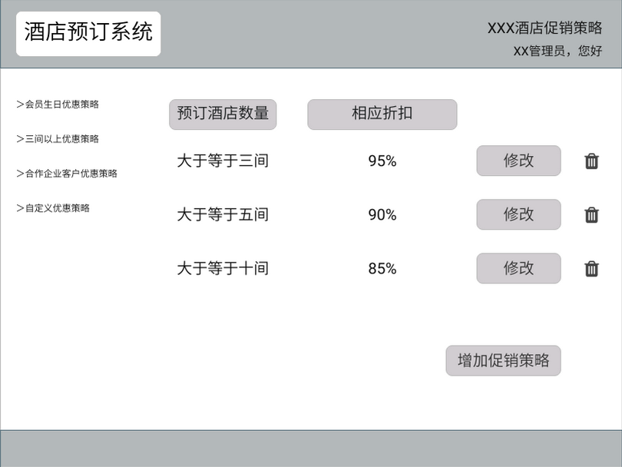

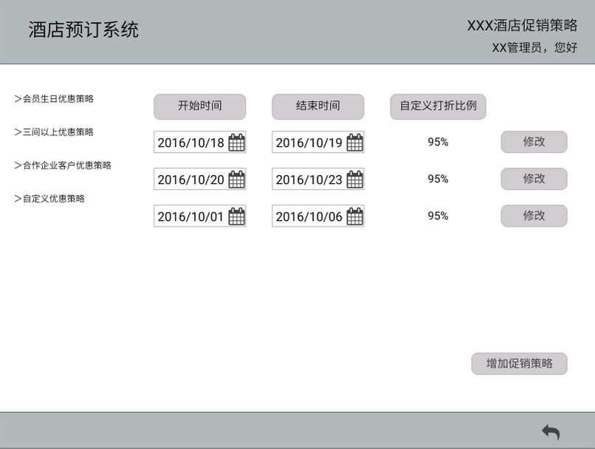

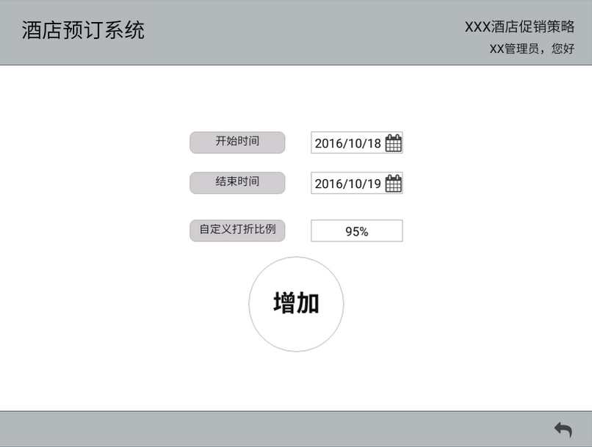

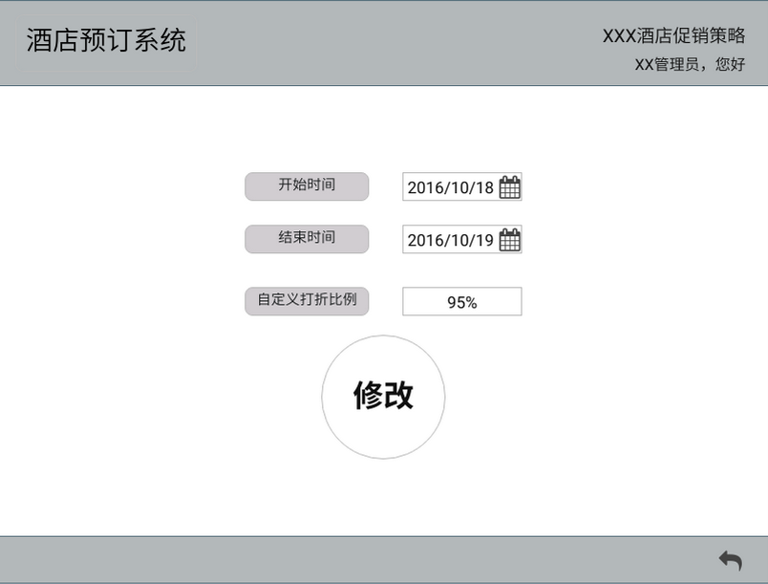

## 2.29网站促销策略显示界面

### 2.29.1导航设计

针对酒店促销策略界面，可以设计下列独立界面或组件：

* 会员等级优惠政策：进行查看会员等级优惠政策任务的主要界面
* VIP会员特定商圈专属折扣：进行查看VIP会员特定商圈专属折扣任务的主要界面
* 自定义优惠策略：进行查看自定义优惠策略任务的主要界面
* 确认删除优惠策略提示：独立组件
* 确认修改优惠策略提示：独立组件
* 修改成功提示：状态栏显示

此部分结构图和界面原型图如下：

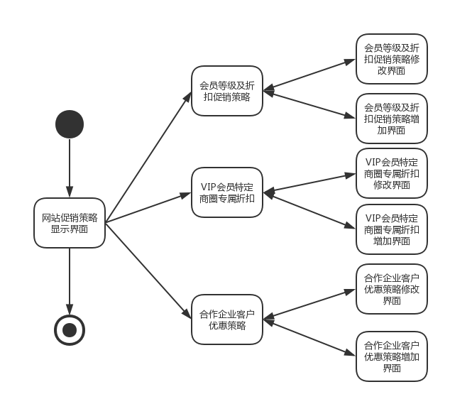

### 2.29.2界面设计与原型化

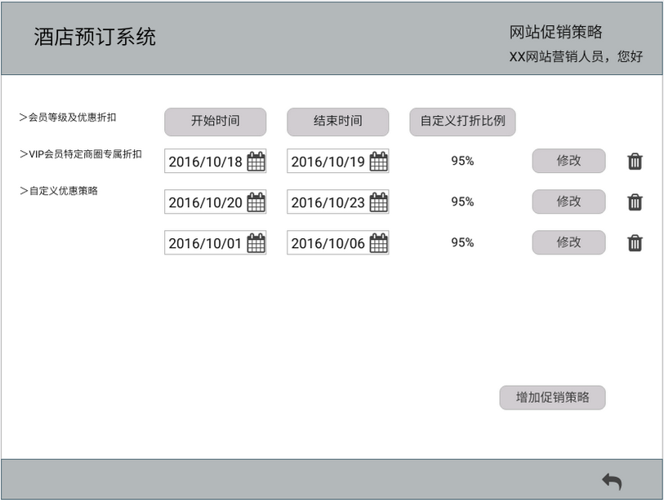

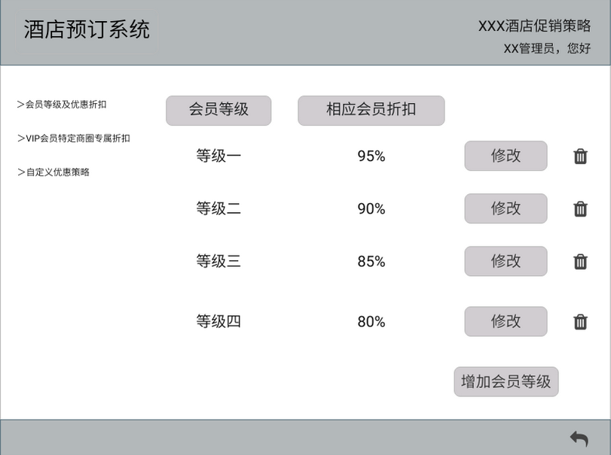

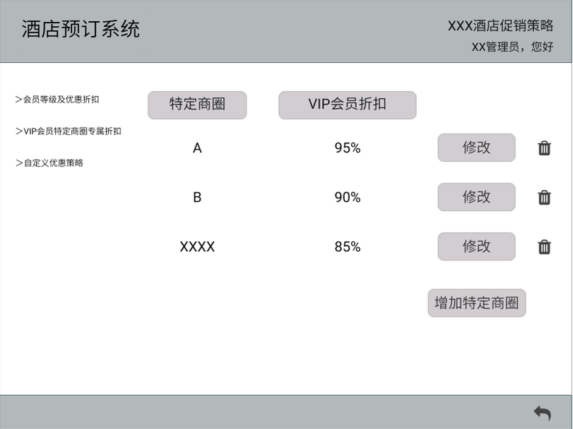

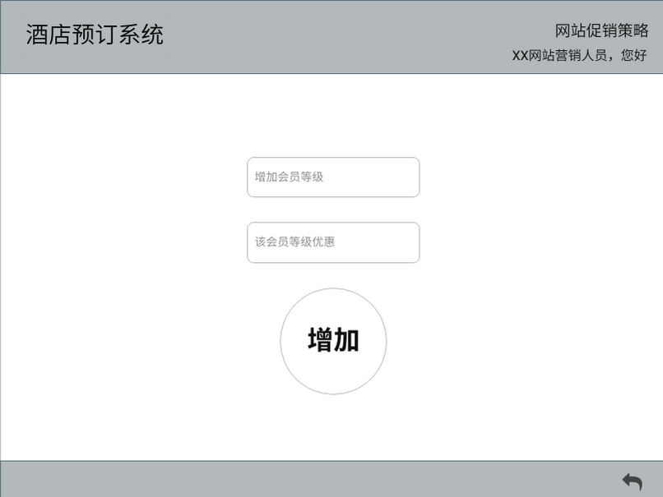

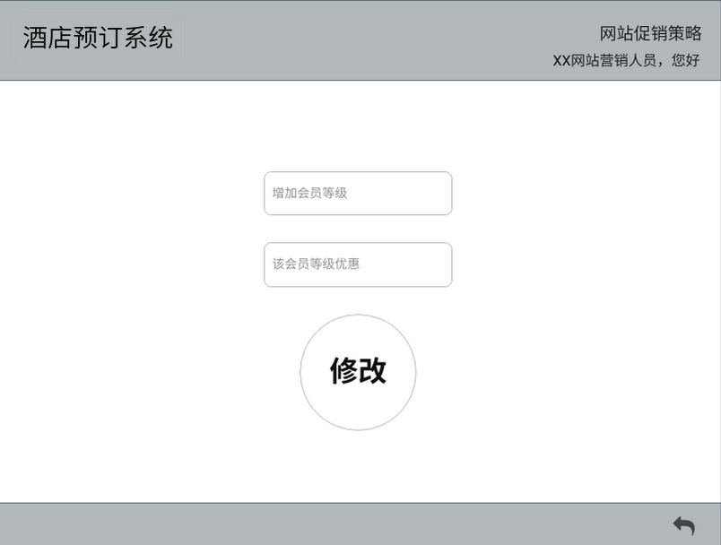

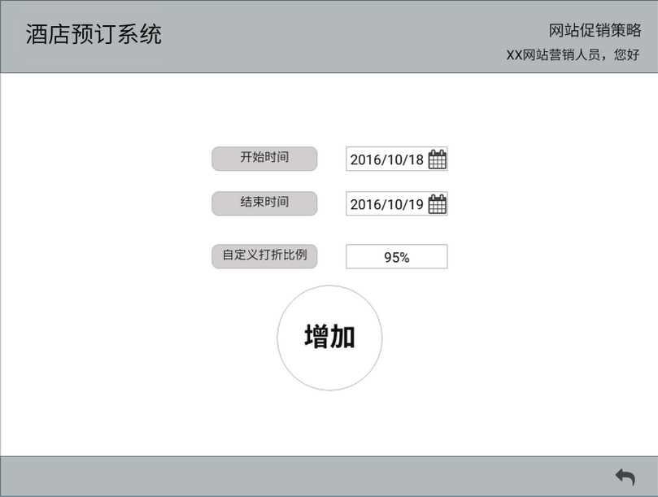

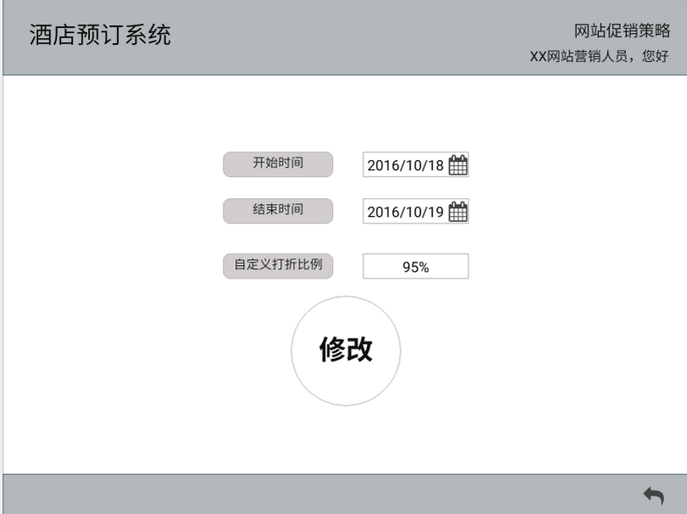

## 2.30用户信息查询界面

### 2.30.1导航设计

针对酒店促销策略界面，可以设计下列独立界面或组件：

* 姓名输入：进行查看用户信息任务的主要界面
* 查询：确认查询任务
* 确认删除优惠策略提示：独立组件
* 确认修改优惠策略提示：独立组件
* 修改成功提示：状态栏显示

此部分结构图和界面原型图如下：

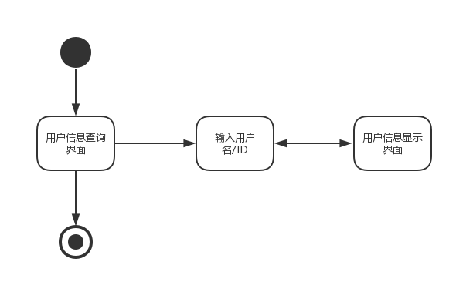

### 2.30.2界面设计与原型化

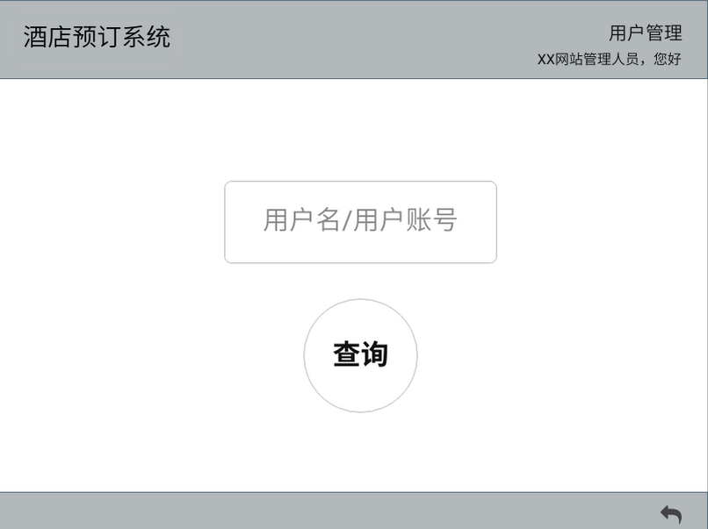

## 2.31用户信息修改界面

### 2.31.1导航设计

针对酒店促销策略界面，可以设计下列独立界面或组件：

* 姓名输入：进行用户姓名修改的独立组件
* ID输入：进行用户ID修改的独立组件
* 联系方式输入：进行用户联系方式修改的独立组件
* 信用值输入：进行用户信用值修改的独立组件
* 确认修改：独立组件
* 确认修改客户信息提示：独立组件
* 修改成功提示：状态栏显示

此部分结构图和界面原型图如下：

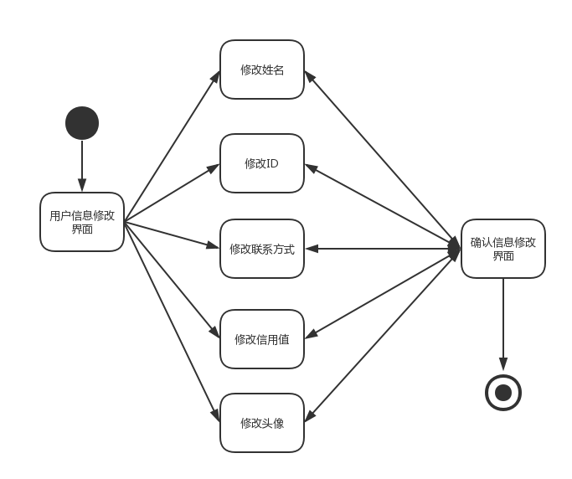

### 2.31.2界面设计与原型化

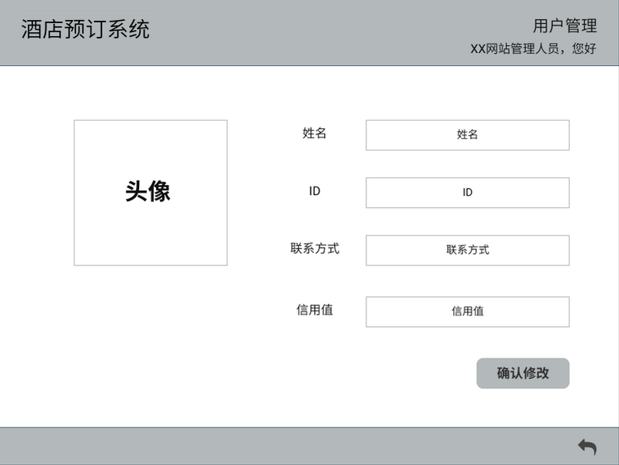

## 2.32用户信息界面

### 2.32.1导航设计

针对酒店促销策略界面，可以设计下列独立界面或组件：

* 修改个人信息
* 确认修改：独立组件
* 确认修改客户信息提示：独立组件

此部分结构图和界面原型图如下：

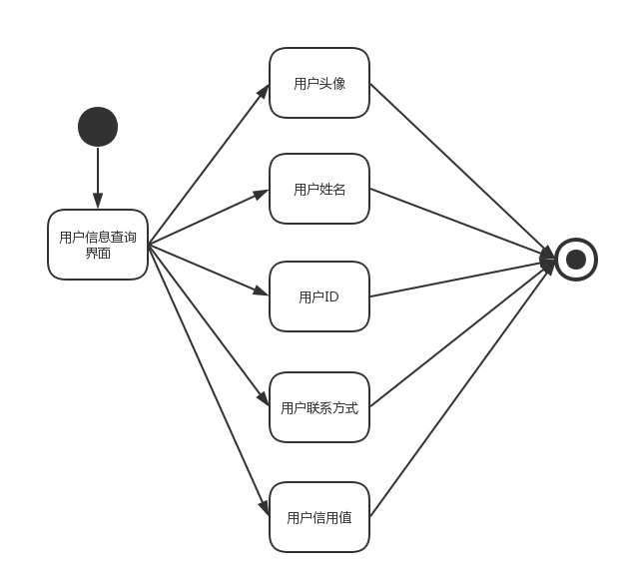

### 2.32.2界面设计与原型化

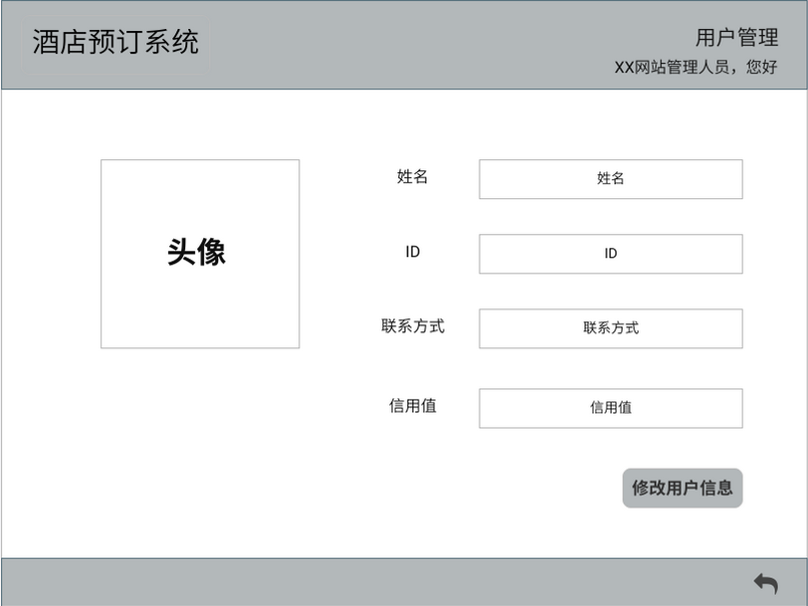

## 2.33信用值充值界面

### 2.33.1导航设计

针对酒店促销策略界面，可以设计下列独立界面或组件：

* 姓名输入：获取被修改的用户的独立组件
* ID输入：获取被修改的用户的独立组件
* 信用值输入：进行用户信用值修改的独立组件
* 增加：独立组件
* 确认修改客户信息提示：独立组件
* 修改成功提示：状态栏显示

此部分结构图和界面原型图如下：

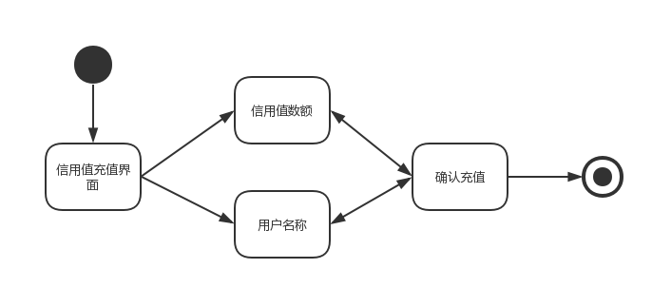

### 2.33.2界面设计与原型化

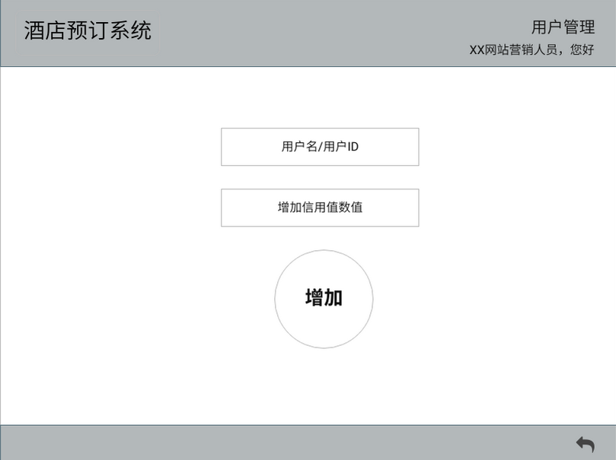

## 2.34申诉列表界面

### 2.34.1导航设计

针对酒店促销策略界面，可以设计下列独立界面或组件：

* 姓名输入：搜索指定用户的独立组件
* 订单下达时间输入：搜索指定订单下达时间的独立组件
* 订单金额输入：搜索指定订单金额的独立组件
* 筛选：独立组件
* 修改：进入申诉修改界面的独立组建

此部分结构图和界面原型图如下：

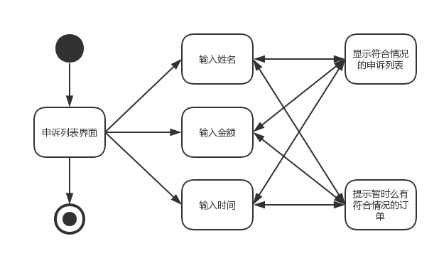

### 2.34.2界面设计与原型化

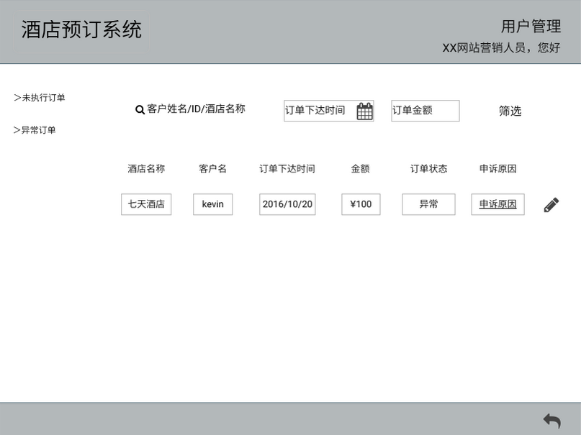

## 2.35申诉处理界面

### 2.35.1导航设计

针对酒店促销策略界面，可以设计下列独立界面或组件：

* 姓名输入：获取被修改的用户的独立组件
* ID输入：获取被修改的用户的独立组件
* 信用值输入：进行用户信用值修改的独立组件
* 增加：独立组件
* 确认修改客户信息提示：独立组件
* 修改成功提示：状态栏显示

此部分结构图和界面原型图如下：

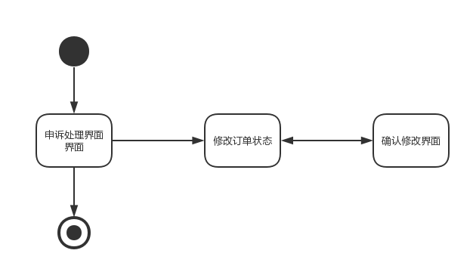

### 2.35.2界面设计与原型化

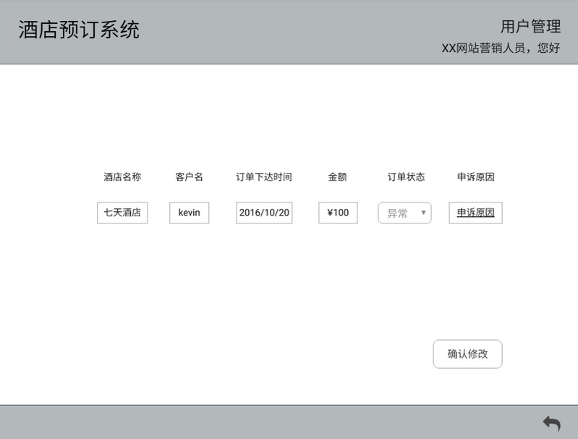

## 2.36用户信用值查询界面

### 2.36.1导航设计

针对酒店促销策略界面，可以设计下列独立界面或组件：

* 姓名输入：进行查看用户信用值任务的主要界面
* 查询：确认查询任务
* 查询成功提示：状态栏显示

此部分结构图和界面原型图如下：

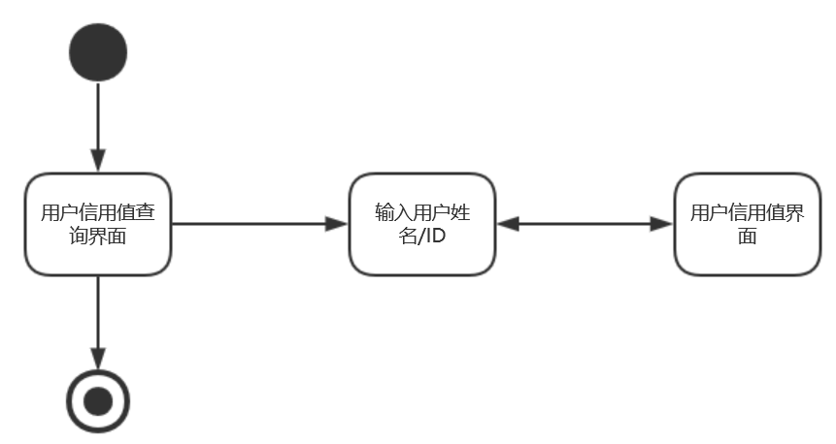

### 2.36.2界面设计与原型化

